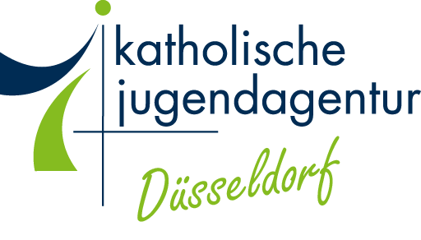

Einverständniserklärung der Eltern
für alle minderjährigen Teilnehmer*innen beim
Jugendmusiktag 2024
am 28. September 2024
Diese Erklärung bitte ausgefüllt am Tag mitbringen
oder
vorab an anna.werner@kja-duesseldorf.de senden

Mein Kind ___________________________________________ (Name, Vorname)
geboren am __________________________________________ (Geburtsdatum)
wohnhaft in _______________________________________________________ (Str., PLZ, Ort)
unter (Chor-)Leitung __________________________________________________

darf an dem oben genannten Tag am Programm der Veranstaltung teilnehmen und
beachtet die Regeln des Veranstalters. Mir ist bekannt, dass unsere personenbezogenen Daten ausschließlich für die Organisation und Abwicklung der Veranstaltung verwendet werden.

Ich bestätige die Anmeldung meines Kindes.

Ort, Datum, Unterschrift (Erziehungsberechtigte/r)

Notfallkontakt und Telefonnummer:_______________________________________________________
Mein Kind hat folgende Allergien/Unverträglichkeiten:____________________________________
Mein Kind hat folgenden Unterstützungsbedarf:___________________________________________

